Комплекс упражнений по профилактике и преодолению дислексии у младших школьников.
Учитель – дефектолог Роубо А.К.
В последнее время всѐ чаще и чаще учителя начальных классов и учителя-дефектологи сталкиваются с такой проблемой, как дисграфия и дислексия у обучающихся.
ДИСГРАФИЯ – стойкие нарушения письма, не связанные с незнанием грамматических правил, а обусловленные недоразвитием или частичным повреждением тех мозговых механизмов, которые обеспечивают сложный процесс письма.
ДИСЛЕКСИЯ - частичное специфическое нарушение процесса чтения, проявляющееся в затруднениях опознания и узнавания букв, в затруднениях слияния букв в слоги, слогов в слова, а так же в аграмматизме. Для профилактики и преодоления этих нарушений у детей, необходимо использовать специальные упражнения для устранения специфических ошибок при письме и чтении. Данный комплекс можно применять как в групповой, так и в индивидуальной работе сучащимися младших классов.

Упражнения, способствующие профилактике и коррекции дислексии.

1. Чтение пар слов, отличающихся одной буквой:
козы – косы
трава – травы
ветер – вечер
взбежал – вбежал

2. «Найди лишнее слово»
(Быстрое чтение и запись слов, отличающихся одной буквой)
Шляпа шляпа шляпы шляпа
Стол столб стол стол
Дом дом дом ком
Галка палка палка палка
Лапа лапа лапа липа
Попал пропал попал попал
Мишка Мишка Миска Мишка
ПРЯМО ПРЯМО ПРЯМО КРИВО ПРЯМО

3. Чтение цепочек слов, близких графическому облику:
вслух – глух – слух
вьют – вьюн – вьюга

4. Чтение цепочек родственных слов:
вода – водный – подводный
лес – лесной – лесник - подлесок
5. Чтение слов, в которых парные по твердости – мягкости фонемы выполняют смыслоразделительную функцию:
ест – есть
галка – галька
угол – уголь
6. Чтение по слогам и уточнение значения трудных слов перед чтением всего текста.
Раз – ли – ва – лось разливалось
Пу –те -шест–во–вать путешествовать
За – швы – ря - ли зашвыряли

7. Чтение слов, в которых минимальные единицы чтения были напечатаны разным шрифтом:
поСКАкаЛи
взлеТЕЛ
БРЫЗгаЛИ
ПРОкриЧАли
Антиципация
Возможно, вы замечали за собой при чтении, что многие слова, которые вы читаете, вы не дочитываете до конца, догадываясь, что же это за слово по содержанию. Такой прием, используемый для дальнейшего осмысления текста, называется антиципацией, или предвосхищением, по-другому - смысловой догадкой.
Это психический процесс ориентации на предвидимое будущее. Он основан на знании логики развития событий и значительно убыстряет чтение. Большая часть читателей со стажем использует этот прием.
В тоже время, если у ребенка не развито умение догадываться по смыслу, ему будет необходимо каждый раз дочитывать каждое слово до конца, чтобы осмыслить фразу, осознать содержание прочитанного.
Упражнения, направленные на развитие навыка антиципации
1. Чтение с пропущенными окончаниями.
Котёнок Васька сидел на по… возле комода и ло… мух. А на комо…, на самом краю, лежа… шляпа. И вот кот Вась… уви…, что одна му… села на шля…. Он как подпрыгнет – и уцепился когтями за шля…. Шляпа соскользну… с комо…, Васька сорвался и как полетит на пол! А шля… - бух! – и накрыла его сверху.
2. Доскажи строчку.
Ло – ло – ло – как на улице … (светло)
Ул – ул- ул – у меня сломался … (стул)
Мама Милу мыла мылом,
Мила мыло не … (любила).

3. Занимательные модели.
- е- (мел, сел, лес)
е - - (еда, ели, ела)
е - - - (енот, езда, ерши)
-е - - (леса, село, пела)

4. «Чтение наоборот» по словам.
Написанное причитывается таким образом, что последнее слово оказывается первым, и т.д.

5. «Поиск смысловых несуразностей».
Детям предлагается специально подготовленный текст, в котором наряду с обычными, правильными предложениями встречаются такие, которые содержат смысловые ошибки, делающие нелепым описание.
Например: «Дети не промокли под ливнем, потому что спрятались под телеграфным столбом».

6. «Чтение текста через слово».
Читать нужно не как обычно, а перескакивая через слово. Это вносит разнообразие в упражнения. Дети с большим желанием его выполняют.

7. Чтение с помощью «Решетки».
Тренировка чтения текстов начинается с решетки. Она накладывается горизонтально на читаемую часть страницы и постепенно сдвигается вниз. При наложении решетки на текст перекрываются некоторые участки текста.
Обучаемые, воспринимая видимые в окошках элементы текстов, должны мысленно восполнять перекрытые перепонками участки строки, восстанавливая смысл.
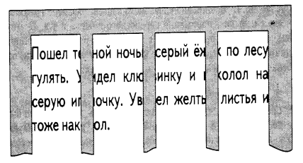
Тренировка чтения с решеткой продолжается не более 5 минут и сменяется чтением без решетки в течение 2-3 минут.

1. Артикуляция гласных, согласных, сочетаний гласных и согласных.
Эти упражнения развивают подвижность речевого аппарата.
АОУЫИЭ, АЫОУЭИ, ОУАЭИЫ...
(Изменяйте сами последовательность гласных, следите за четкостью произношения).
з-с-ж, ш-ж-с, с-ч-щ...
νС-Ж-З-Ш, Б-Д-П-Т, Г-Ж-К-Ш...
νБа - бя бо - бё бу - бю бэ – бе бы - би
νЗа - зя зо - зё зу - зю зэ - зе зы - зи
νФа - фя фо - фё фу - фю фы – фи фэ - фе
Ла - ля ло - лё лу - лю лы – ли лэ - ле

2. Для развития правильного произношения, совершенствования навыка чтения используем работу со структурными слоговыми таблицами.
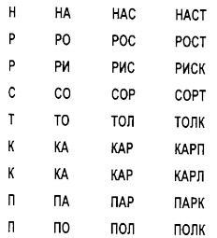
3. Иногда беглость чтения не может быть сформирована из-за отрывистого чтения.
В таком случае надо поработать над плавностью чтения. Для работы над плавным чтением используются таблицы следующего вида:
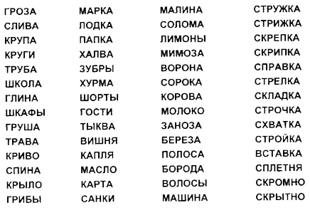
Неправильное дыхание
Для формирования навыка владения дыханием и голосом предлагаем следующие упражнения
«Задуйте свечу»
Сделайте глубокий вдох и разом выдохните весь воздух. Задуйте одну большую свечку.
Представьте, что на руке стоят три свечки. Сделайте глубокий вдох и выдохните тремя порциями. Задуйте каждую свечу.
Представьте, что перед вами именинный пирог. На нем много маленьких свечек. Сделайте глубокий вдох и постарайтесь задуть как можно больше маленьких свечек, сделав максимальное количество коротких выдохов.
«Побрызгайте белье водой» (в один прием, три, пять)
Глубокий вдох и имитация разбрызгивания воды на белье.
«Сдерживание дыхания»
Дети ставят полоски бумаги на уровне губ, набирают побольше воздуха и начинают выдыхать потихоньку так, чтобы полоска бумаги не шевелилась.
«В цветочном магазине»
Представьте, что вы пришли в магазин цветов и почувствовали восхитительный аромат цветущих растений. Сделайте шумный вдох носом и выдох ртом (2-3 раза).
«Выдох со счетом»
Сделайте глубокий вдох, на выдохе громко считайте до тех пор, пока не кончится воздух.
Использование скороговорки (хором):
Как на горке, на пригорке
Стоят 33 Егорки (глубокий вдох)
Раз Егорка, два Егорка ... (и т.д. до полного выдоха).
Необходимо отметить, что уже через несколько занятий воздуха хватает на большее количество Егорок.
Малое поле зрения
Поле зрения – участок текста, чётко воспринимаемый глазами при одной фиксации.
Малое поле зрения – большой недостаток у многих читателей. Так как у детей поле зрения мало, их глаза делают много фиксаций. Необходимо расширить поле зрения, чтобы взгляд фиксировал не 1-3 буквы, а целое слово или несколько слов.
Упражнения, помогающие расширить поле зрения
1. На решение этой задачи направлено упражнение «Пирамида».
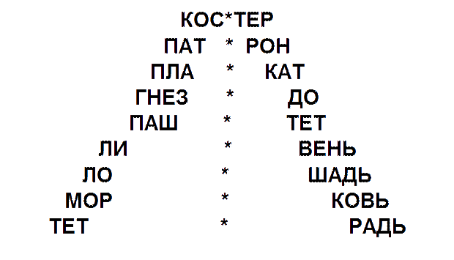
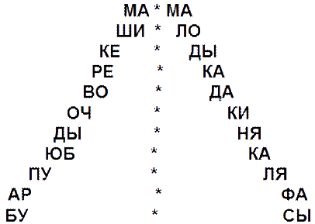
Глядя в центр на точку и не двигая глазами по горизонтали, надо постараться одновременно увидеть два слога одного слова. Опуститься на следующую строчку и т.д. Найти предельную строчку, которую ребенок видит, не двигая глазами. Опять начать с первой строчки, каждый раз опускаясь на одну строчку ниже. Если ребёнку трудно, можно прочитать слово по слогам, а затем, глядя в точку, увидеть это слово одномоментно.

Психологи убедительно доказали, что размер оперативного поля, с которого происходит съем информации, зависит от обучения. Значительно расширяют поле зрения широко известные у психологов цифровые таблицы Шульте. Но при работе с ними глаза читающего движутся скачкообразно. А для расширения поля зрения необходима фиксация глаз в одном центре.
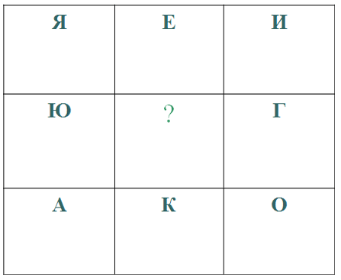
Расположив в центре зеленую точку или вопросительный знак, можно успешно применять таблицы на практике. При работе с этими таблицами необходимо волевое усилие. Взгляд обязательно фиксируется на зеленой точке в центре таблицы. Ставится задача видеть всю таблицу целиком. Взрослый называет букву, ребёнок должен найти её, не отрывая взгляда от центра.

Чтение первого и последнего слогов на строке.
Барсучий нос (отрывок)
К. Паустовский
… Через полчаса зверь высунул из травы мокрый черный нос, похожий на свиной пятачок, нос долго нюхал воздух и дрожал от жадности…
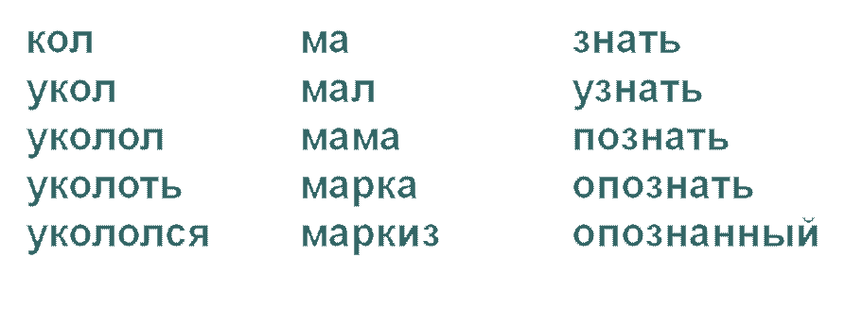
«Словесная пирамида»
Пирамиду строим из слов произведения, которое читаем.
Читаем слова в разном темпе:

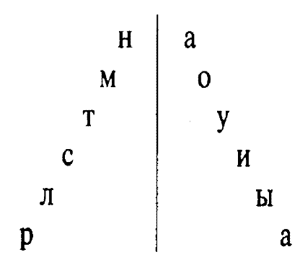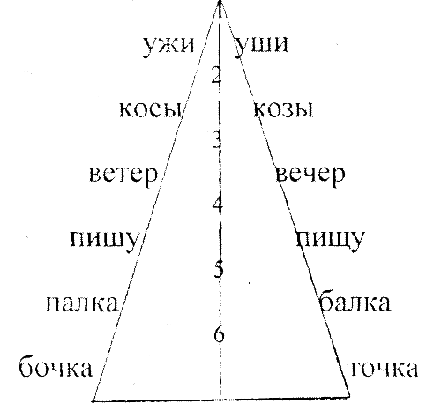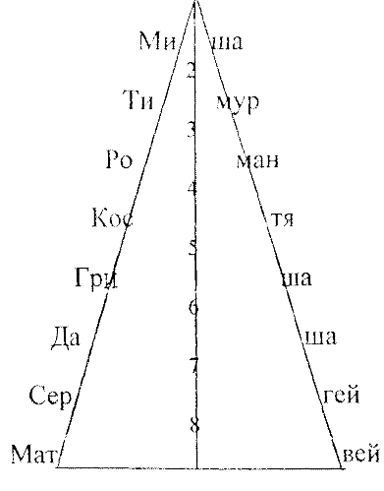

Чтение «БРОСОК-ЗАСЕЧКА»
Дети кладут руки на колени и начинают читать текст вслух по команде «Бросок». Когда раздаётся команда «Засечка», дети отрывают голову от книги, закрывают глаза и несколько секунд отдыхают, руки на коленях. По команде «Бросок», дети должны отыскать глазами то место, где остановились и продолжить чтение вслух.
Уровень организации внимания
«Внимание есть именно та дверь, через которую проходит все,
что только входит в душу человека из внешнего мира».
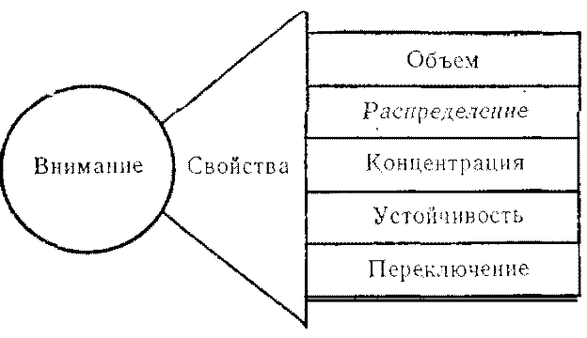
К. Д. Ушинский
Роль внимания при чтении так же велика, как и в других видах человеческой деятельности. Очень часто внимание младшего школьника рассеивается, он не может сконцентрировать, сосредоточить внимание.
Свойства внимания
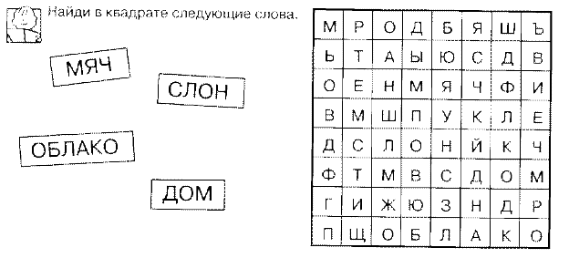
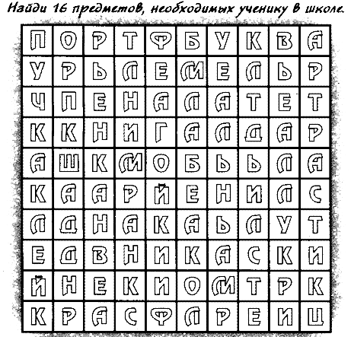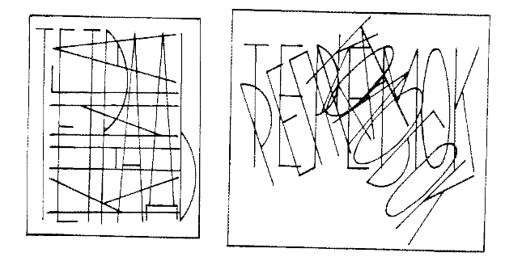

Задание: Найди среди букв слова и подчеркни их.
Оасолнцетиоьстолпои
Киноыаелмухаорлфсыропрмама
рпмашина
Задание: Прочитай предложение, в котором все слова написаны слитно. Раздели предложение на слова.
СЕГОДНЯНАУРОКЕЧТЕНИЯ
МЫБУДЕМЗНАКОМИТЬСЯС
ПРОИЗВЕДЕНИЯМИ
КОРНЕЯИВАНОВИЧАЧУКОВСКОГО
Задание: Сравните две таблицы. Выпишите буквы из правой таблицы в соответствии со следованием чисел в левой. Объясните смысл пословицы, которая у вас получится при правильном ответе.
У страха глаза велики.
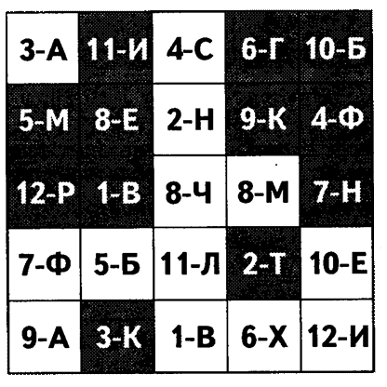
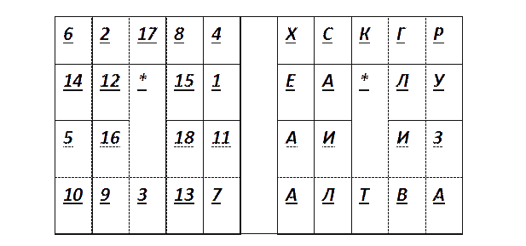
Упражнение «Клетчатая таблица»
I этап Рассмотреть таблицу и найти вcе числа чёрного цвета от 1 до 12

Объём внимания
Это упражнение проводится коллективно, чтобы ребёнку было с кем соревноваться.
По сигналу «Внимание» показать карточку (см. образец), но не более, чем на 2 сек. Ребёнок должен прочесть предъявляемый материал и записать его.
По мере тренировок увеличивать объём материала.
Бессмысленные слова, содержащие от 3 до 9 согласных букв, например:
Д П В
Р Б В Л
Ж К П Р Ч
К П Т Н С Д
Б М Д Р К Л Ф
Предложения, Содержащие от 5 до 16 букв, например:
Я бегу.
Дай мне.
Дым идёт.
Двор чист.
Концентрация внимания
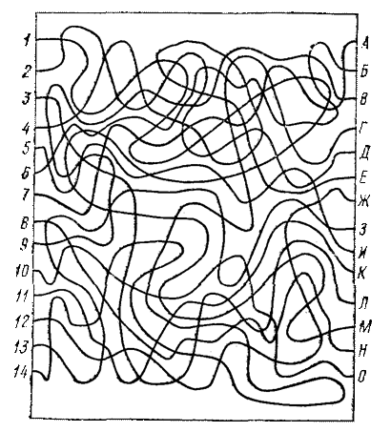
Задание: Постарайся без ошибок переписать следующие строки:
Аммадама реберге ассамаса
Гесклалла ессанессас
Еналсстаде енадслат етальтаррс
Определить и развивать объём и концентрацию внимания позволяют корректурные пробы
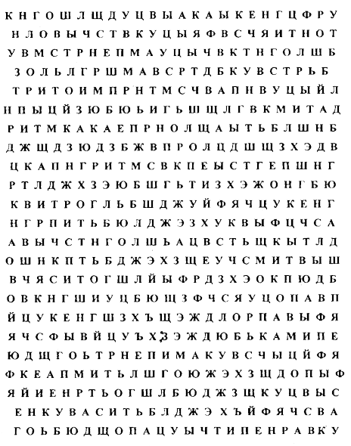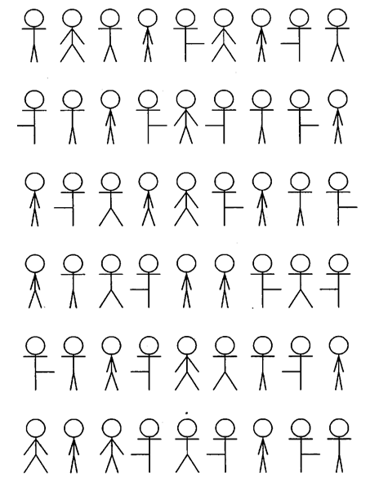
Сформированность техники чтения влияет на:
– общее развитие речи - учащиеся в своей речи используют чаще распространённые предложения, эпитеты, сравнения;
– повышение качества успеваемости;
– сохранение качественной успеваемости при переходе на вторую ступень.

Представленные упражнения помогут устранить причины трудностей и совершенствовать техническую составляющую процесса чтения, а следовательно помогут вашему ребёнку-школьнику в обучении в целом. Знакомьтесь с разделами постепенно, занимайтесь регулярно и с интересом, а читайте увлечённо, всей семьёй.

